L’evento sui social
Grazie ai social e al web sarà possibile seguire l’incontro dei giovani con Papa Francesco al Circo Massimo già dal pomeriggio dell’11 agosto attraverso gli account ufficiali del Servizio Nazionale per la pastorale giovanile della CEI su Facebook, Twitter e Instagram.
L’evento potrà essere seguito online anche tramite i profili social del portale CEInews.it su Twitter (@CEI_news) e su facebook.com/CEInews.it.
Grazie al Photostream, utilizzando gli hashtag #PerMilleStrade e #SiamoQui, i giovani potranno vivere da protagonisti attraverso il social wall al Circo Massimo, postando e twittando le loro foto e con l’hashtag #vadoalmassimo durante la festa serale.

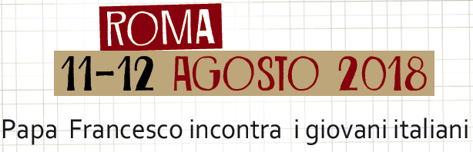 |  | Organizzazione a cura del  Servizio Nazionale per la Pastorale giovanile  della Conferenza Episcopale Italiana

